Добрый день! Перед тем как объявить название своего мастер-класса я предлагаю просмотреть отрывок из кинофильма.
(«Королевство кривых зеркал»)
Вы все узнали этот фильм. Королевство кривых зеркал - название моего мастер-класса.
Скажите мы воспринимаем окружающую действительность все одинаково?
- Да я с вами полностью согласна!
- От чего зависит восприятие окружающего мира?
- Да я с вами согласна!
- А сейчас я вам предлагаю прочесть фразу, которую вы видите на слайде.

Отражение – это свойство восприятия, загнанного в рамки опыта.
(Фраза в зеркальном отражении)
- Я увидела, что не всем удалось выполнить быстро данное задание!
- Почему?
- Да действительно, кому-то нужно больше времени, кому-то чуть меньше.
--------------------------------------------------------------------------------------------

- Согласны ли вы с высказыванием?
- Как вы думаете, что связывает эту фразу с сюжетом из кинофильма?
А вы когда-то задумывались о том, что люди видят мир по разному?
Каждый из нас воспринимает этот мир сквозь призму своих личностных особенностей, систем ценностей и желаний. Наше видение, мировоззрение и отношение к жизни диктуют нам наши потребности.
Я хочу поделиться опытом работы по коррекции оптической дисграфии у младших школьников.
Цель моего мастер-класса – создание условий для повышения профессионального мастерства педагогов в процессе активного взаимодействия по приобретению опыта профилактики и коррекции оптической дисграфии.
Уважаемые коллеги, мне нужна ваша помощь, я приглашаю 4-ех человек, по 2 человека в группе.
Прошу вас прочесть задание и выполнить их.
Проблема изучения и коррекции специфических нарушений письменной речи у обучающихся в настоящее время является одной из актуальных задач. С каждым годом в школах увеличивается количество детей с оптической дисграфией. У обучающихся 1 класса чаще всего встречаются дисграфические ошибки. Использование правильно подобранного комплекса дидактических упражнений по устранению дисграфии, помогает преодолеть ряд трудностей дисграфического характера. У нетипичных детей этот процесс проходит дольше, но к концу первого полугодия 2 класса дети не должны допускать дисграфических ошибок.

Традиционные методы не позволяют устранять специфические ошибки письма, поэтому дети нуждаются в специальной помощи.
С учетом психофизиологических особенностей детей мною был подобран и дифференцирован комплекс упражнений по устранению оптической дисграфии у обучающихся.
- Детям очень нравятся мнемотические приемы, их я применяю при изучении и закреплении образа буквы.
Буква «Е» как будто едет по строчке вперёд, а вот буква «З» едет наоборот.
Буква «Е» - ель, буква «З» - зеленая
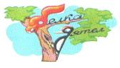
«б» - похожа на белку, такой же хвост и слово «белка» начинается на букву «б»;
«д» - похожа на дятла, сидящего на стволе дерева и слово
«дятел» начинается на букву «д»;
--------------------------------------------------------------------------------------------------

- Одной из сложнейших операций процесса письма является анализ звуковой структуры слова. Чтобы правильно написать слово, надо определить его звуковую структуру, последовательность и место каждого звука.
Например, «Хлопай, не зевай», «Поймай звук».

- «Найди заданную букву и раскрась ее»
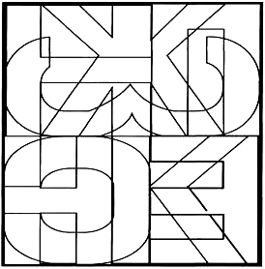
- «Назови букву», «Найди правильно написанную букву», «Какого элемента не хватает», «Какие буквы спрятались в фигуре».
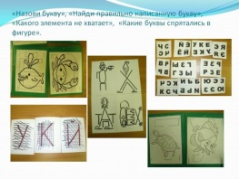
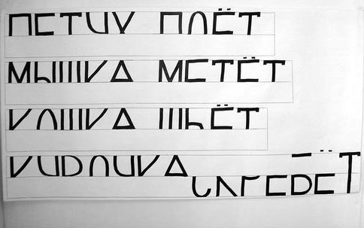
- Упражнение «Дополни недостающий элемент»

По результатам обследования обучающихся класса, мы видим, что наблюдается положительная динамика. Данная работа не только способствует устранению дисграфии, но и положительно влияет на эмоциональное и психическое состояние ребенка.

--------------------------------------------------------------------------------------------
Главная цель, ради которой ведется работа, достигается легко, главное научить ребенка использовать накопленный опыт.
На сегодняшний день я могу сказать, что большинство обучающихся с оптической дисграфией, проявляют активность на уроках. Во время диктанта, при встрече с ранее «конфликтными» буквами, обучающийся не испытывает беспокойства, он чувствует себя более уверенно. На лице появляется улыбка. У детей появляется желание делиться своими мыслями, т.е. преодолеваются трудности в обучении, они чувствуют мою заинтересованность и заинтересованность одноклассников в работе. А это не что иное, как наш общий успех!
Таким образом, упражнения по устранению оптической дисграфии имеют большое коррекционно-развивающее значение в обучении и воспитании школьников.

- Уважаемые, коллеги! Давайте продолжим наш диалог.
Каждая группа прочтите задание, расскажите о том, что вы сейчас делали.
1 группа.
1 задание. Зачеркните буквы, встречающиеся 2 и более раза,
допишите полученную фразу. (Я так хочу…, Мною движет…)
2 задание. В тексте зачеркните букву З, подчеркните букву Е, обведите в кружок букву Э.
2 группа.
- Задание. Вставьте недостающие гласные буквы.
- Задание. Составьте буквы из элементов из полученных букв составьте слово. (ПУТЕШЕСТВИЕ)
- Что помогло вам в выполнении заданий?
- С какими трудностями вы столкнулись при выполнении заданий?
- Если раньше вы выполняли подобные упражнения, вызвало ли это затруднение сейчас?
На примере работы групп мы видим, что действительно без определенного навыка, вы не смогли бы выполнить данные задания.
- Уважаемые коллеги, где вы могли бы применить подобные упражнения в своей деятельности. На каких этапах?
- Возвращаясь к высказыванию, можем ли мы утверждать, действительно ли,
Отражение – это свойство восприятия, загнанного в рамки опыта.
Я с вами согласна. Ценность использования упражнений, направленных на устранение дисграфии еще и в том, что наблюдается синергетический эффект, который заключается в развитии эмоционально-волевой сферы и личностных качеств обучающегося, формируется усидчивость, снижается уровень тревожности. Развитие эмоционально волевой сферы и коррекция личностных качеств ребенка позволяют более успешно адаптироваться ученику начальной школы к новым условиям деятельности.
Данный эффект был достигнут в процессе коррекции дисграфии и подкреплен результатами диагностических данных школьного психолога.
Для эффективного обучения педагог должен уметь обратить внимание на мельчайшие особенности личности каждого ребенка, поддержать, убедить растущего человека в ценности, полезности и необходимости развития его индивидуальности.
Завершая свое выступление я хочу сказать, что каждый человек в независимости от возраста живет в своем королевстве, а кривизну зеркал, в которых он отражается, формирует его внутренний мир.
И я хочу вам пожелать, коллеги, чтобы в ваших зеркалах отражалась реальная действительность.

